Отчет работы РДШ по МБОУ СОШ №34 Владикавказ (сентябрь-декабрь)

В школе МБОУСОШ №34 успешно функционирует независимое детское и молодежное объединение РДШ, основной целью которого является совершенствование государственной политики в области воспитания подрастающего поколения и содействие формированию личности на основе присущей российскому движению системы ценностей.
Основными направлениями деятельности РДШ являются: «Личностное развитие», «Гражданская активность», «Военно-патриотическое направление» и «Информационно - медийное направление».
Работа в рамках РДШ была нацелена не только на предоставление каждому ребенку условий для творческой самореализации, личностного самоопределения, развития индивидуальности, а также развития навыков работы в команде, формирования гражданина обновленного социума.
В сентябре был сформирован актив РДШ, в который вошли инициативные и ответственные обучающиеся 8 –11 классов, ставшие руководителями основных направлений деятельности РДШ, каждое из которых имеет определенные цели и ориентировано на индивидуальные интересы, интеллектуальные и физические возможности обучающихся.

Мероприятия в школе по всем направлениям деятельности РДШ

Месяц | Акция | Кол-во детей | Место проведения
Сентябрь | 1.Торжественная линейка "Здравствуй школа", посвящённая Дню знаний. (Личностное развитие)  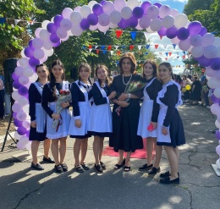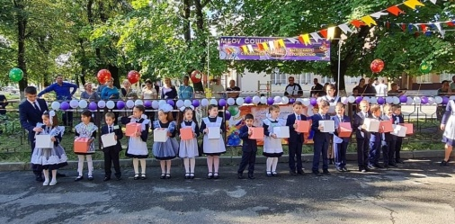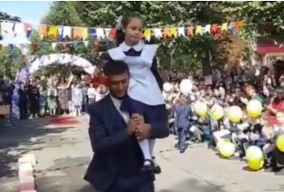  2 .Акция «Соберем ребенка в школу».  (Личностное развитие)  3. Беслан. Помним. Скорбим.(Личностное развитие)  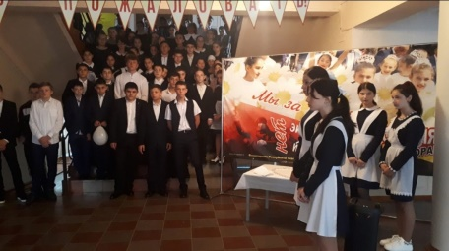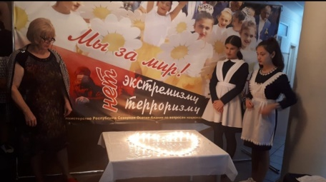  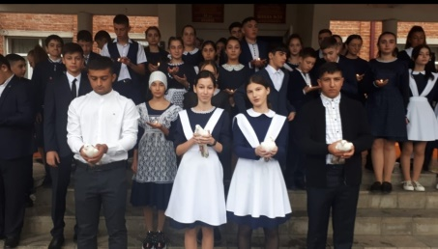  4.Неделя безопасности(Гражданская активность)  В рамках акции в школе совместно с инспектором ПДН Владикавказского ЛО МВД России лейтенантом полиции Хугаевой Г.М. и инспектором ПДН Хадиковым С.Г. прошли информационно-разъяснительные беседы среди обучающихся на тему «Правила поведения на объектах ж/д транспорта». А также в каждом классе были проведены классные часы по тематике: антитеррористической безопасности; противопожарной безопасности и ПДД.  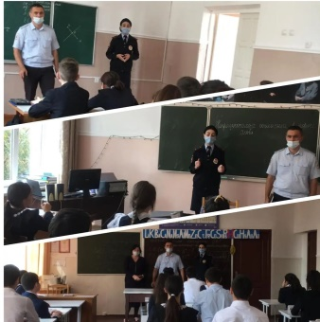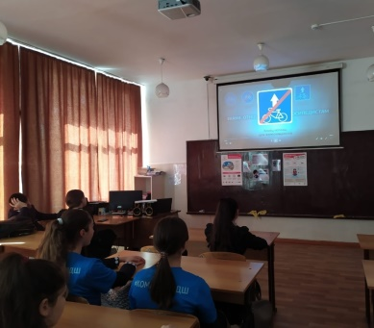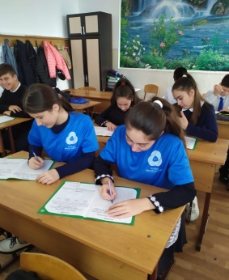  5. Акция «Безопасное детство»(Гражданская активность)  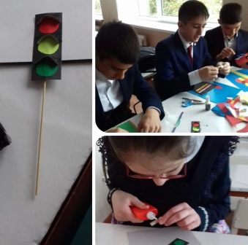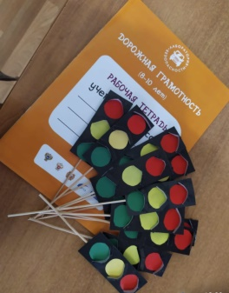  6. Празднование «Дня города».  «Нартские игры» ко дню города.(Личностное развитие)  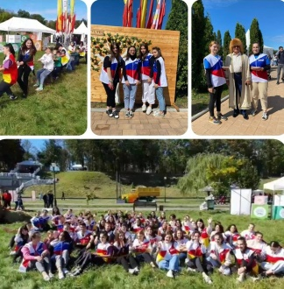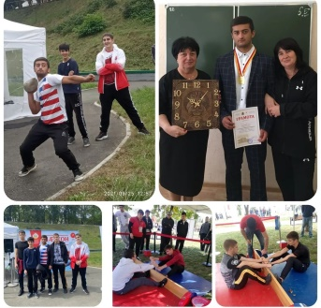 | 1, 9, 11 классы  Все классы  8-9 классы  Все классы  1-6 классы  Активисты РДШ  Алборов Арсен – 1 место | МБОУ СОШ 34  МБОУ СОШ 34  МБОУ СОШ 34  МБОУ СОШ 34  МБОУ СОШ 34  Набережная Терека
Октябрь | - Акция «Запусти свою ракету!»(Личностное развитие)  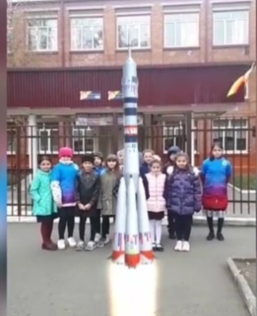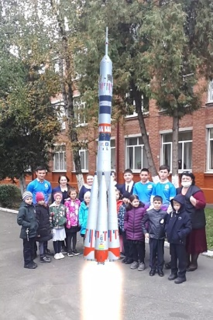  - Акция «День пожилого человека»(Личностное развитие)  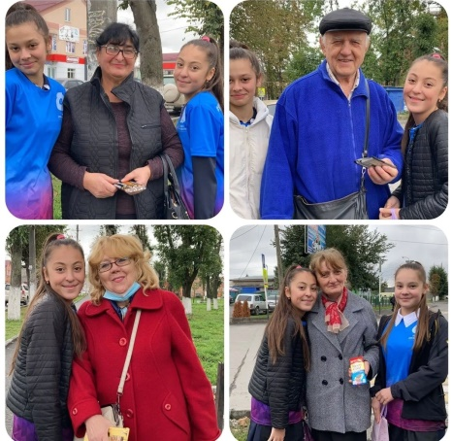  - Акция «День учителя»(Личностное развитие)  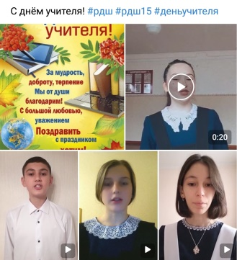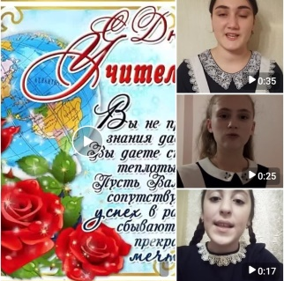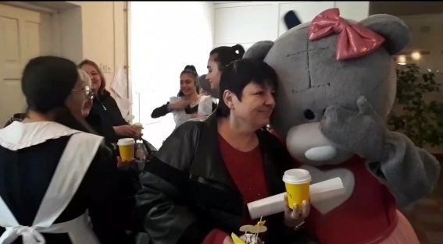  10.Всероссийский день бега «Кросс нации». (Гражданская активность)  18 сентября обучающиеся нашей школы приняли участие во Всероссийском дне бега «Кросс нации», целью которого является пропаганда здорового образа жизни.  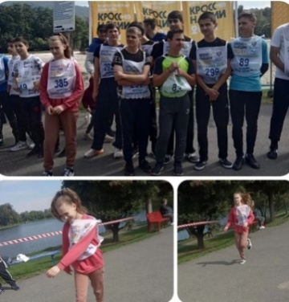  - Осенний субботник (Гражданская активность)  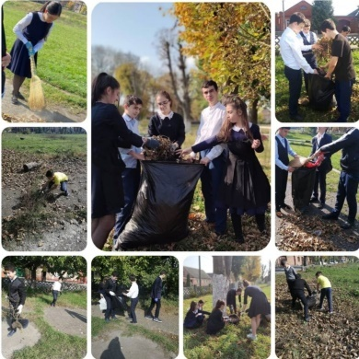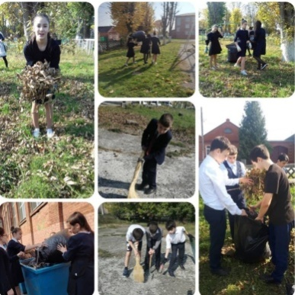  - Акция «День отца» (Личностное развитие)  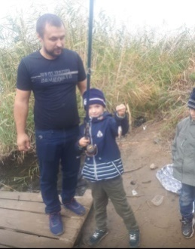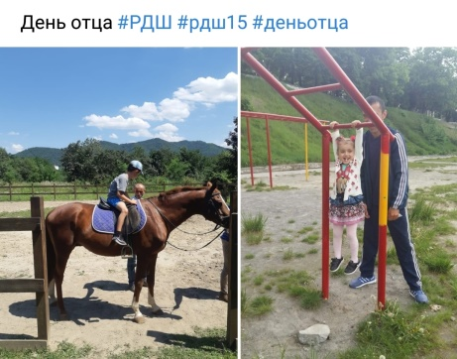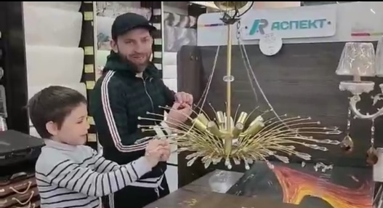  - «Быть добру».(Личностное развитие)  Акция по сбору денег для ученика нашей школы - Сиданова Артура, который нуждается в дорогостоящей операции в Германии.  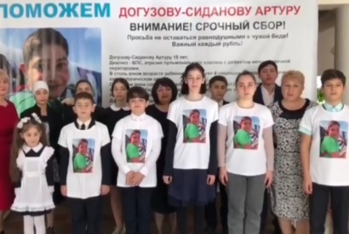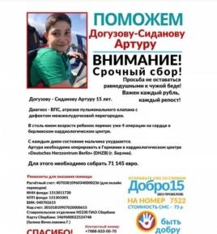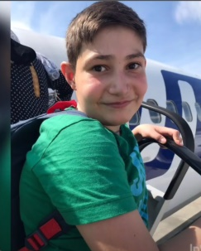 | Начальная школа  Волонтеры РДШ  Активисты РДШ  Все классы  Все классы  Начальная школа  Все классы | МБОУ СОШ 34  п. Заводской  МБОУ СОШ 34  Водная Станция  МБОУ СОШ 34  Школы РСО-Алания
Ноябрь | - День народного единства(Гражданская активность)  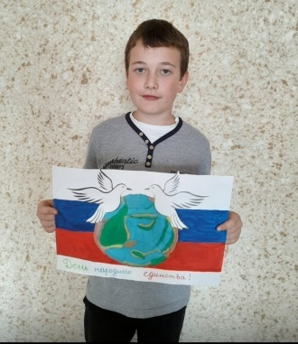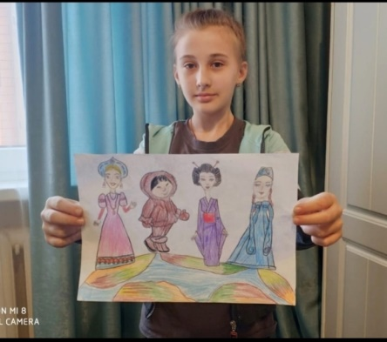  - Республиканская игра-викторина «Выборы – шаг в будущее». (Личностное развитие)  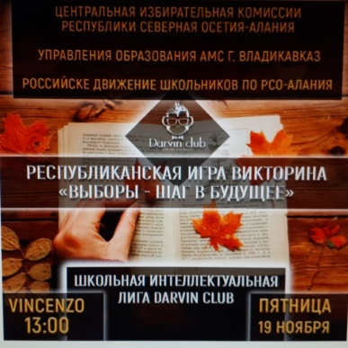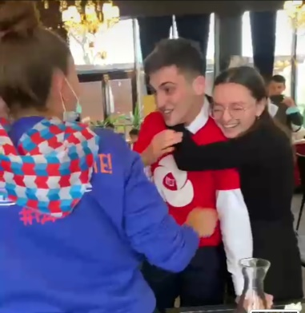  - Акция «День матери»(Личностное развитие)  - День памяти жертв ДТП(Гражданская активность)  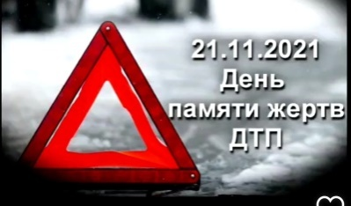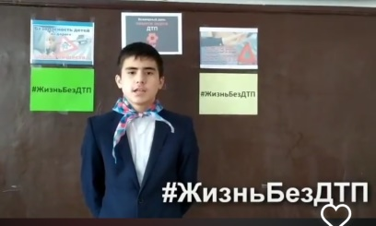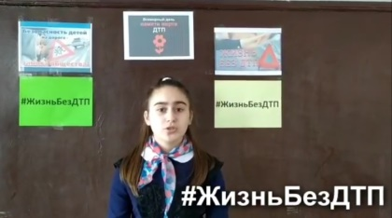  - Торжественное принятие в ряды ЮНАРМИИ(Военно-патриотическоенаправление)  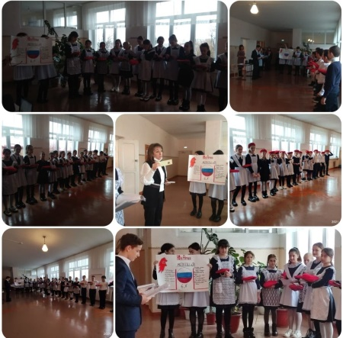 | Все классы  Команда СОШ 34  заняла 1 место  Все классы  7 классы  6 класс | МБОУ СОШ 34  Кафе «Vincenzo»  МБОУ СОШ 34  МБОУ СОШ 34  МБОУ СОШ 34
Декабрь | - Международный день борьбы со СПИДом(Гражданская активность)  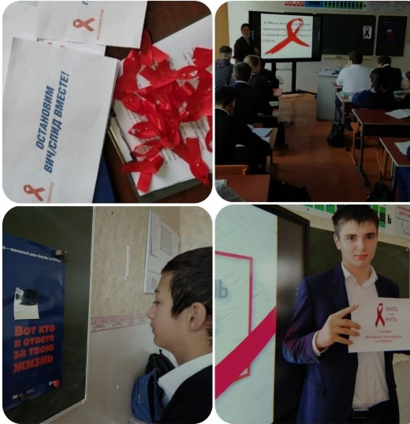  - «День героев Отечества»(Военно-патриотическоенаправление)  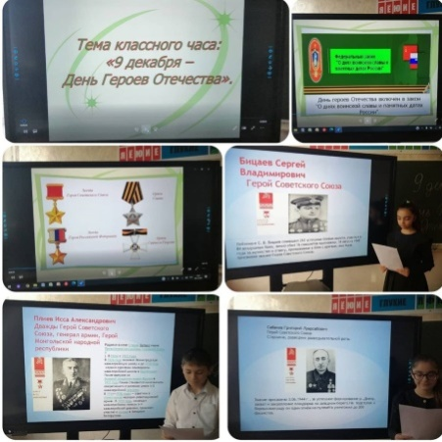  - «Международный день гор»(Личностное развитие)  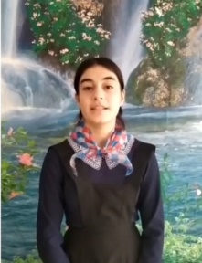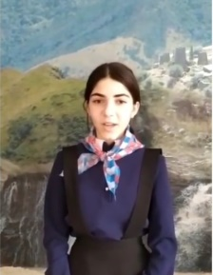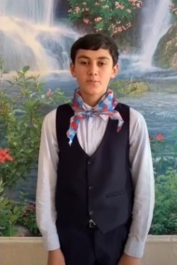  - «День Конституции» (Интеллектуальная игра среди 8-х классов)  (Военно-патриотическоенаправление)  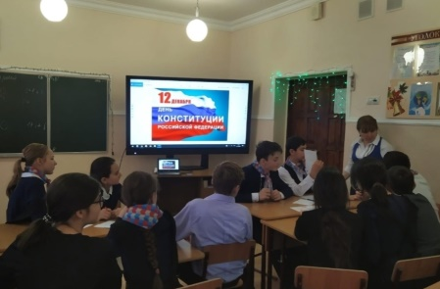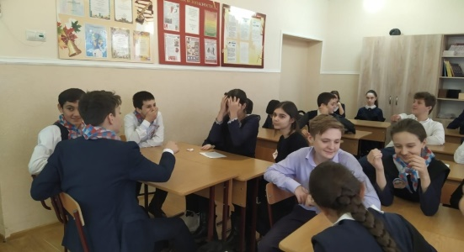  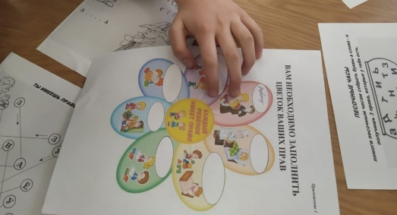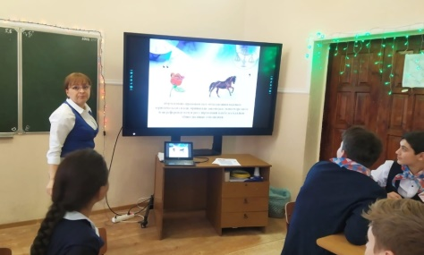  - Акция «Поможем зимующим птицам»(Личностное развитие)  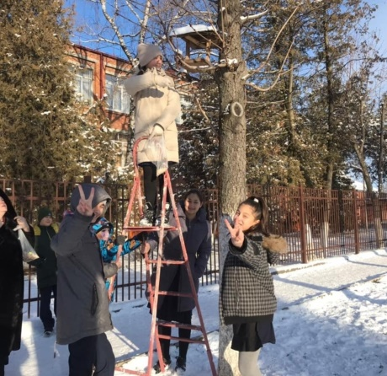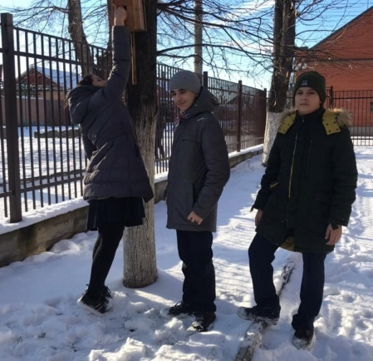  - Организация новогодней елки и новогодних окон активистами РДШ.  (Личностное развитие)  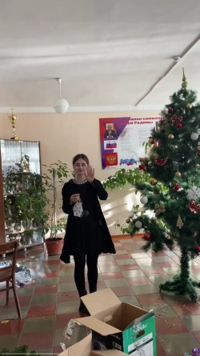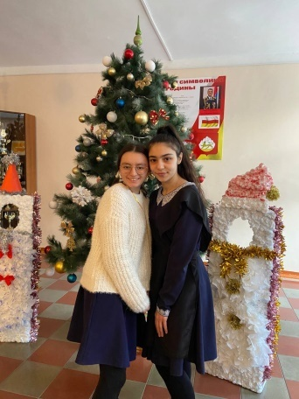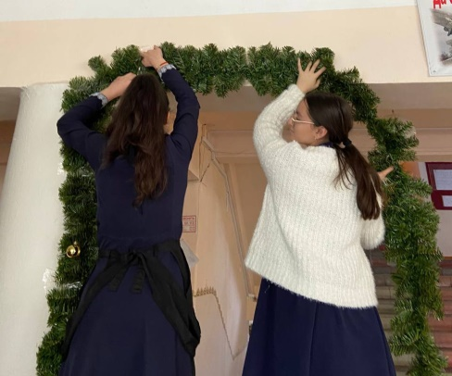  - Организация новогоднего утренника в детском саду при школе вожатыми и активистами РДШ. (Личностное развитие)  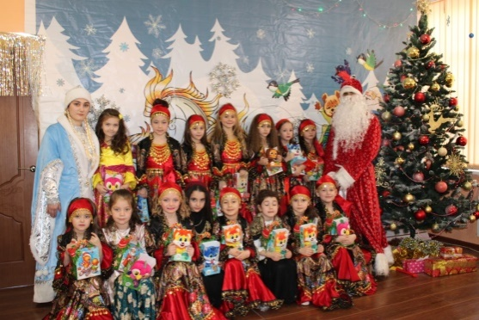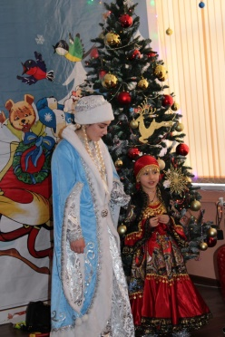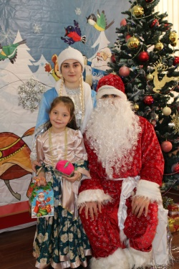 | 9--11 классы  5-11 классы  8 класс  8-е классы  Экоотряд  Активисты РДШ  Активисты РДШ | МБОУ СОШ 34  МБОУ СОШ 34  МБОУ СОШ 34  МБОУ СОШ 34  МБОУ СОШ 34  МБОУ СОШ 34  МБОУ СОШ 34

В течение всего полугодия в рамках всех направлений велась планомерная работа,направленная на развитие творческого потенциала школьников, духовно-нравственного развития, социализации, профессиональной ориентации, формирование экологической культуры; велись фоторепортажи с различных мероприятий и акций, а также активисты РДШ оповещали учащихся школы о грядущих конкурсах, фестивалях, акциях и т.д.
В декабре состоялось собрание с активистами РДШ. В ходе мероприятиябыли подведены итоги, определен круг проблем, требующих решения в будущемгоду. Кроме того участники «круглого стола» делились впечатлениями, мнениями о деятельности РДШ в уходящем году.
На следующие полгода поставлен ряд задач:
1.Продолжать привлекать школьников к участию в проектах, акциях, конкурсах врамках РДШ в школе.
2.Принимать активное участие в районных, региональных и всероссийскихмероприятиях РДШ.
3.Организовывать экскурсии и встречи с интересными людьми, с целью вызватьинтерес школьников к различным сферам деятельности.
4. Продолжать регистрацию на сайте РДШ.
5. Активно развивать детское волонтерское движение.

